# 计算机图形学PJ1实验报告

## 16302010050 ⻢兵

## 1.实验⽬的

实现四边形网格交互式编辑

## 2.实验运⾏环境

系统：win10

开发环境：Intellij IDE，chrome浏览器

语言：javascript(ES6),html5

## 3.运行及使用方法

运行环境：支持html5 canvas和JavaScript ES6的浏览器即可（如chrome）；

运行方法，在浏览器打开scanConversion.html文件即可看到绘制的图形和拖动各个顶点。

运行截图：

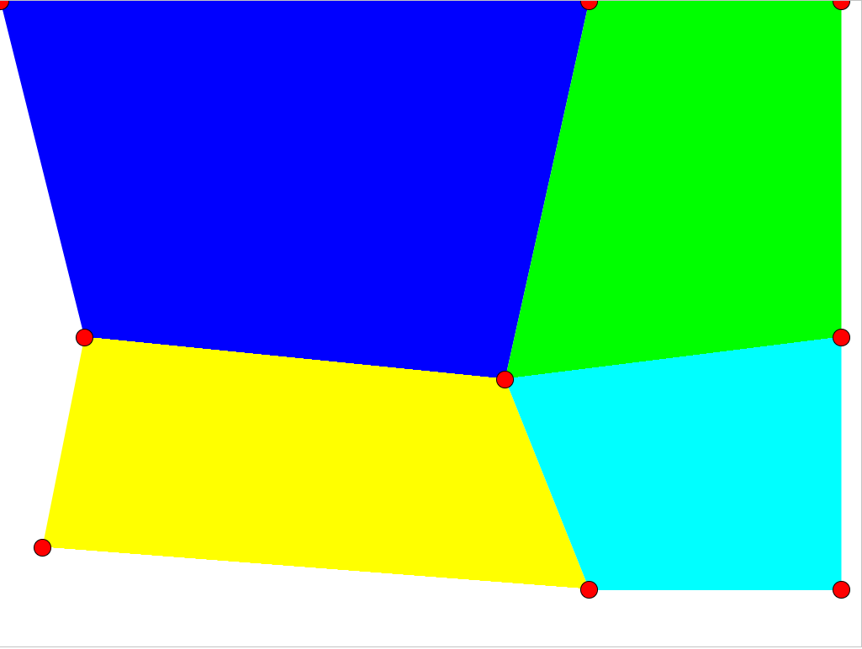

拖动后：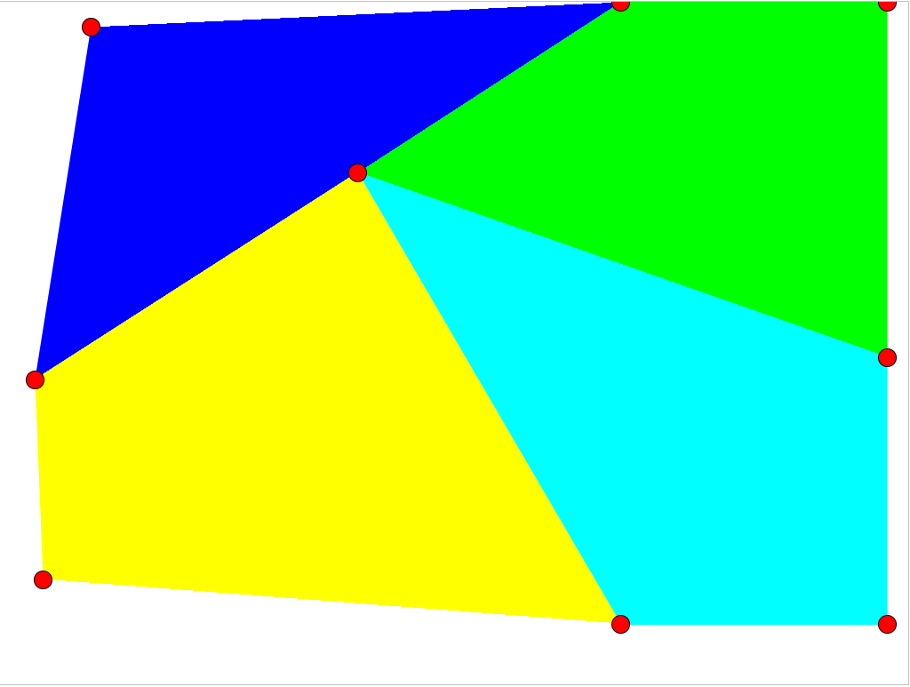

## 4.问题与感想

1.多边形扫描转化算法比较复杂，要维持边表和活动边表，在网上查看了很多教程和博客也没有实现出来，但是在这个pj中其实是四边形的扫描，实现没有多边形复杂，不用考虑多交点问题，只在边界线会出现奇数交点，因此计算出交点集后排序即可绘制出线段。花了很久时间在思考多边形算法上，浪费了很多时间。

2.实现的四边形交互式编辑的四边形由于是按顺序绘制，拖动顶点会出现后面的四边形覆盖前面的问题，而例子中只有两个点的拖动覆盖是这样的·，猜测例子中重新绘制的只是端点位置改变过的四边形，而自己实现的是直接重更新绘制整个canvas，这也是一个可以改进的地方